**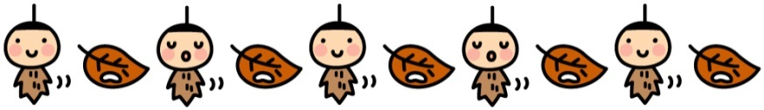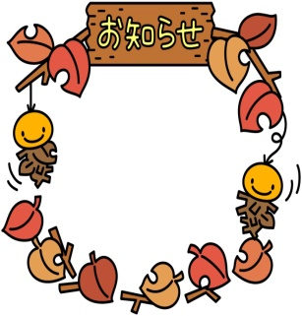　　　　　　子育て支援センター**

♥**連絡先**　♥　　**黒崎聖母保育園**

**〒　851-2324**

**長崎市上黒崎町４８-１**

**Tel 0959（25）0050**

**つばめサークルだより黒崎聖母保育園**

**☆ベビーマッサージ(１１時スタート)**

**大きめのバスタオル、水分補給の飲み物をお持ちください。**

**☆クッキング(１１時スタート)**

**白ごはん、離乳食、飲み物、スプーン、おしぼりは各自で準備してください。**

**☆人形劇(１０時前スタート)**

**１０時開演の為、９時５０分には**

**ご入場下さい。**

**澄んだ空がいっそう高く感じられる季節となりました。**

**寒暖差の激しい季節ですが、お元気にお過ごしでしょうか？**

**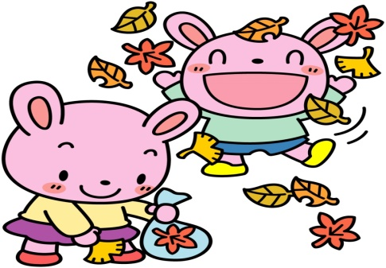　　　　　　　　　　　 親子で、クッキングやベビーマッサージをして、**

**触れ合って過ごしましょう！**

|  |  |  |  |  |  |  |
| --- | --- | --- | --- | --- | --- | --- |
| **１１月** | | | | | | |
| **日** | **月** | **火** | **水** | **木** | **金** | **土** | |
|  |  | **１**  **９時50分にはご入場下さ**い。 | **２** | **３** | **４** | **５** | |
| **６** | **７** | **８**  **人形劇**  **10時開演** | **９** | **１０** | **１１** | **１２** | |
| **１３** | **１４** | **１５** | **１６**  **クッキング(焼きそば)** | **１７** | **１８** | **１９** | |
| **２０** | **２１** | **２２**  **・ベビーマッサージ**  **・身体測定** | **２３** | **２４** | **２５** | **２６**  ✩ベビーマッサージ✩ | |
| **２７** | **２８** | **２９** | **３０** |  |  |  | |

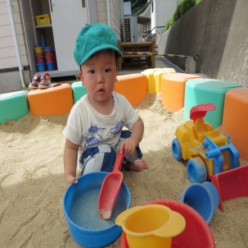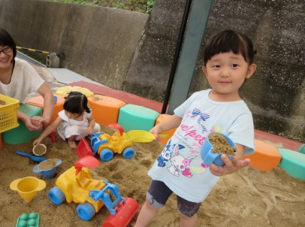

外あそび

楽しいよ！

みててね♡

ハイハイレースだよ♡

　　がんばるぞ！！

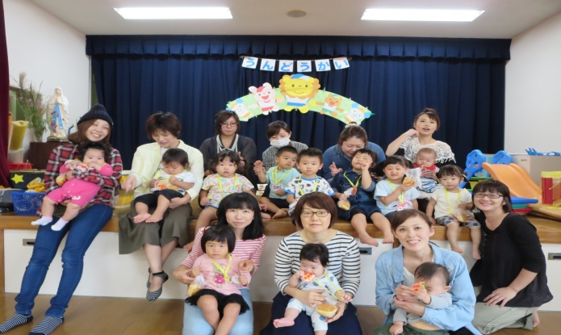

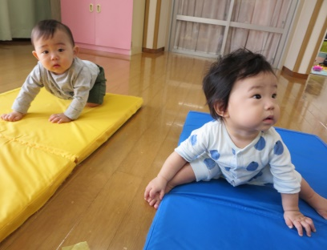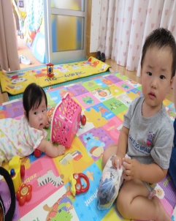

** 　　　　　　　　　　　　　　　　　　　　　　　　　　　　　　　　　　　　　　　　　　　　　　　　　　　　　　　　　　　　　　　　　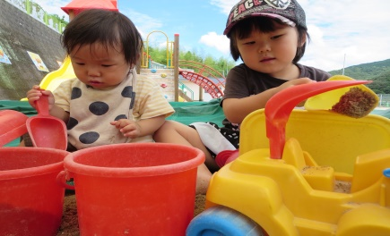**

♥**つばめサークル**♥

**開設日　月曜日～水曜日**

**時間　　１０時～１５時**

**利用料　１日１組　１００円**

✩ミニミニ運動会✩

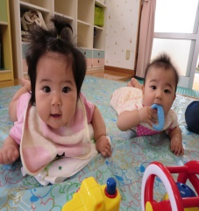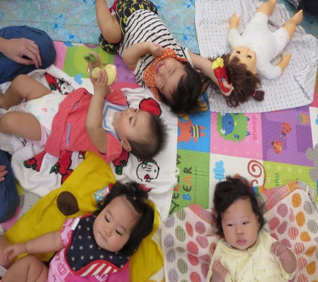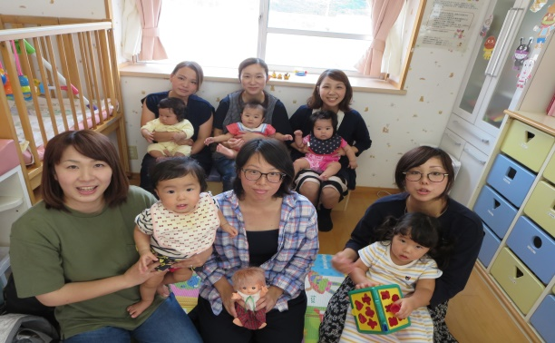

た～のしい

　　ね～💛



♡　**園庭開放**　♡

**毎週木曜日**

**９時半～１１時**

**あそびにおいでよ！**

あそびに

　おいでよ

ママ

大好き♥